**学信网学历认证网上申请操作步骤**

**第一步：**对申请材料扫描或拍照，并将照片保存在电脑桌面上。

**要求：**

* 毕业证书、身份证必须原件彩色扫描或拍照，身份证正反两面均需拍照；

* 图片清晰可辨，每张大小控制在800KB—2MB之间，分辨率在200*200以上，jpg或png格式；

* 标准照片样式（边框完整、垂直、居中、清晰）：



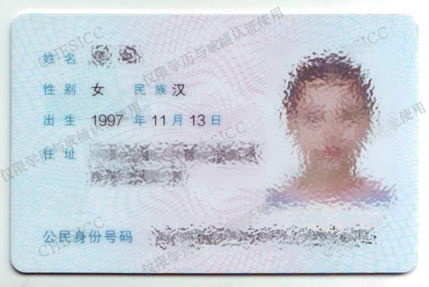

**第二步：**输入网址“http://www.chsi.com.cn/wssq/”（学信网），选择“开始申请”。

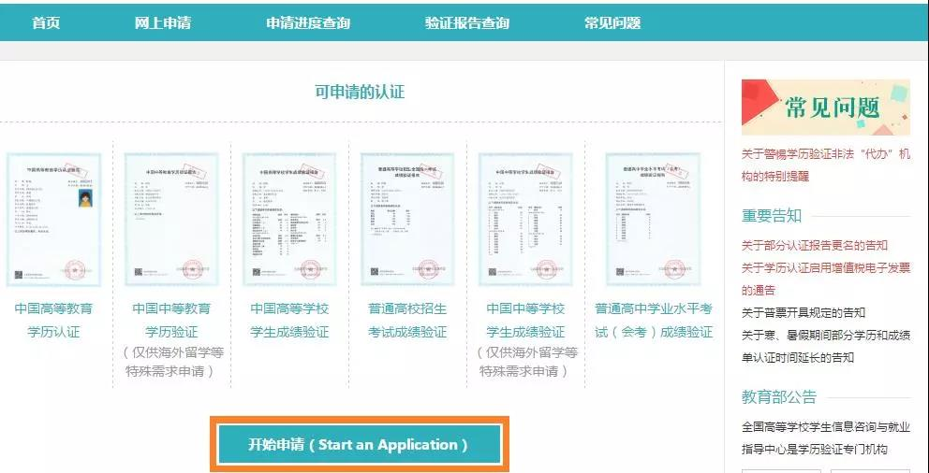

**第三步：**注册并登录学信网个人帐号（已有帐号请直接登录）。

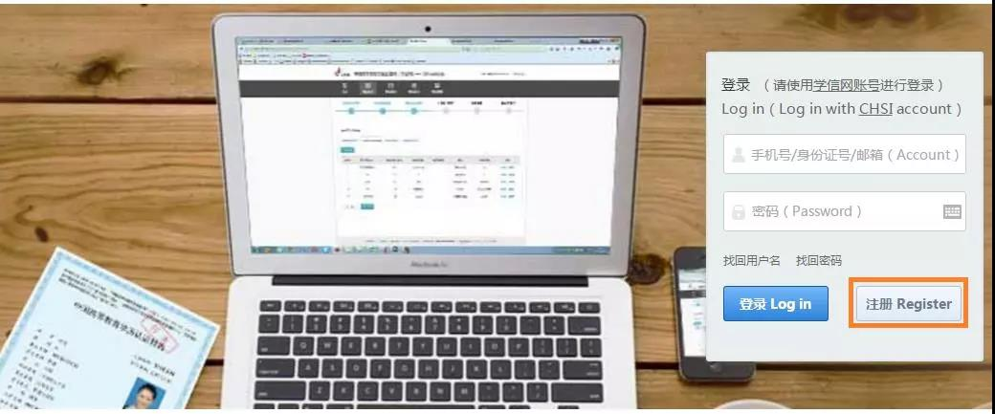

**第四步：**登录后请选择“申请认证”。

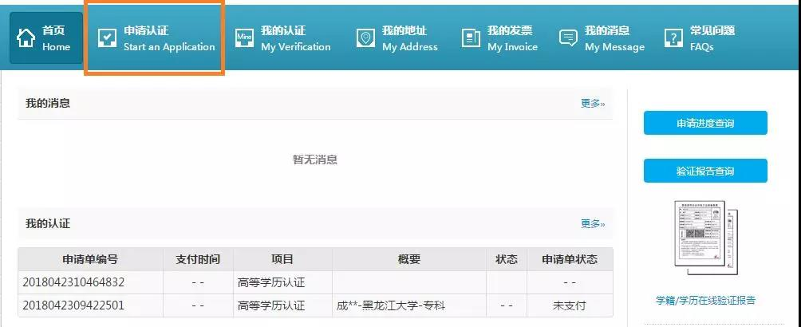

**第五步：**按照网页上的提示信息逐项填写。

**填写说明：**

**1.选择项目**

* 申请目的：请按实际需求填写，如无对应项，请选其他。

* 申请项目：请按实际需求选择，如：“高等学历认证 □中”等。

**2.填写信息**

* 持有人姓名：请按毕业证书填写。

* 院校所在省市：按实际情况填写，军队院校证书填写中国人民解放军。

**3.上传电子附件**

* 选择已保存好的照片依次上传。

**4.添写申请人信息**

*申请人手机号和电子邮箱：此手机号用于接收认证过程中的重要提示短信(电话)，电子邮箱将用于接收认证报告电子版，请务必填写准确。

**5.提交申请**

* 受理机构：首选毕业学校所在省市的受理机构(即系统自动推荐机构的第一个)。

**6.确认并提交**

* 可记录申请单编号，以便查询。

提交成功后，请及时登录学信网个人账号，在“我的消息”中查看申请状态，了解认证进度。

客服电话：025-83335763